BTS SIO
Services Informatiques aux Organisations
 | Option | SISR
 | Session | 2015

BECK François | Activité professionnelle N°

NATURE DE L'ACTIVITE | Autoformation à l’aide d’outils d’entreprise
Contexte | Apprentissage / Entreprise
Objectifs | Acquérir des connaissances sur l’entreprise  Formation à l’aide de tutoriel
Lieu de réalisation | Entreprise Ponticelli Frères

SOLUTIONS ENVISAGEABLES
Aucune solution

DESCRIPTION DE LA SOLUTION RETENUE
Conditions initiales | Recrutement aux seins de l’entreprise
Conditions finales | Formation sur l’entreprise Ponticelli Frères
Outils utilisés | SPF  Serveur de fichier

CONDITIONS DE REALISATION
Matériels | Ordinateur avec accès aux réseaux Ponticelli Frères
Logiciels | SPF
Durée | Au cours des deux années
Contraintes | Aucune

COMPETENCES MISES EN OEUVRE POUR CETTE ACTIVITE PROFESSIONNELLE
A5.2.3 | Repérage des compléments de formation ou d'auto-formation ...

DEROULEMENT DE L'ACTIVITE
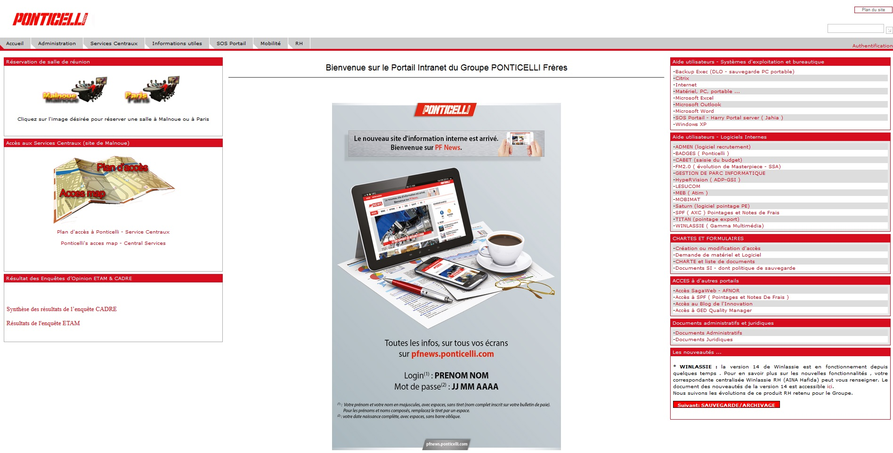

CONCLUSION
Les outils disponible a Ponticelli Frères m’ont permis d’acquérir des connaissances sur l’infrastructure et le réseaux de la société.

EVOLUTION POSSIBLE
Aucune évolution

